小型教务系统软件设计报告
文档编号：JXXT-DDD-202604
版本号：V1.0
发行号：DDD-20260430
缩略语：JXXT-DDD
编制依据：GB/T 8567-2006《计算机软件文档编制规范》
1 引言
1.1 标识
- 文档编号：JXXT-DDD-202604
- 文档名称：小型教务系统软件详细设计文档（用例、顺序图、类图、活动图专项）
- 版本号：V1.0
- 发行号：DDD-20260430
- 缩略语：JXXT-DDD
1.2 文档目的
本文档在《小型教务系统软件设计报告》基础上，完成核心业务用例细化、UML 顺序图、全局设计类图、完整类结构定义、业务活动图设计。作为后端 / 前端开发、单元测试、代码评审的直接依据，统一编码逻辑、交互流程与数据结构。
1.3 文档范围
覆盖系统 5 大核心业务用例：管理员添加用户、学生选课、教师录入成绩、教师申报毕设题目、管理员排课；包含全部 UML 图示、类属性 / 方法、业务流转规则，不含硬件部署、运维内容。
1.4 引用文件
表格
文档编号 | 文档标题 | 版本 | 编制日期 | 来源
GB/T 8567-2006 | 计算机软件文档编制规范 | 国标 | 2006-07-01 | 国家标准化管理委员会
JXXT-SDR-202604 | 小型教务系统软件设计报告 | V1.0 | 2026-04-28 | 开发方
JXXT-XQ-202604 | 小型教务系统软件需求规格说明书 | V1.0 | 2026-04-15 | 需方
1.5 技术基础
系统技术栈：Vue3 + ElementPlus（前端）、SpringBoot 2.7.x + MyBatis（后端）、MySQL 8.0；
架构模式：B/S 前后端分离、MVC、RBAC 权限模型；
UML 统一规范：遵循 UML2.5 标准。
2 总体说明
2.1 UML 符号约定
2.1.1 通用访问修饰符
+ Public（公有）、- Private（私有）、# Protected（受保护）
2.1.2 顺序图符号
- 参与者：矩形框；生命线：垂直虚线；激活框：窄矩形
- 同步调用：实心实线箭头；返回消息：空心虚线箭头
- 分支判断：菱形，标注分支条件
2.1.3 类图符号
三层结构：类名 / 属性 / 方法
关系：泛化 (继承)、关联、依赖、聚合、组合
2.1.4 活动图符号
- 起始：实心圆；结束：同心圆
- 业务步骤：圆角矩形；分支判断：菱形；流向：单向箭头
2.2 核心用例选取说明
结合五大子系统与三类核心用户，选取 5 个典型业务用例，覆盖新增、查询、校验、事务、并发、审核、排课算法等核心场景：
- UC001 管理员添加用户（后台管理子系统）
- UC002 学生选课（选课子系统，高并发场景）
- UC003 教师录入成绩（成绩管理子系统）
- UC004 教师申报毕业设计题目（毕业设计子系统）
- UC005 管理员排课（排课子系统，算法 + 冲突校验）
2.3 通用业务约束
- 所有密码采用 MD5 加密存储；
- 数据增 / 删 / 改操作必须开启数据库事务；
- 前端 + 后端双重参数校验；
- 所有操作自动记录系统日志；
- 采用逻辑删除（is_delete=0/1），不物理删除数据。
3 核心用例设计
3.1 用例 UC001 管理员添加用户
3.1.1 基本信息
- 用例 ID：UC001
- 参与者：系统管理员
- 前置条件：管理员已登录系统、拥有用户管理权限
- 后置条件：添加成功 → 生成新账号；添加失败 → 数据不入库，返回错误提示
3.1.2 用例简述
管理员在后台用户管理模块，填写账号、姓名、角色、密码等信息，提交后系统完成参数校验、账号查重、密码加密、数据入库、日志记录全流程。
3.1.3 基本流程
- 管理员进入用户管理页面，点击【添加用户】；
- 系统加载空白表单；
- 管理员填写表单并提交；
- 系统校验表单非空、格式合法性；
- 校验通过后，查询数据库判断账号是否重复；
- 账号唯一则加密密码，组装实体类执行新增；
- 数据入库成功后，记录操作日志，返回成功提示。
3.1.4 异常流程
- 表单必填项为空 / 格式错误 → 拦截，返回提示；
- 用户名已存在 → 拦截，返回账号重复提示；
- 数据库连接异常 → 全局捕获异常，返回服务器错误。
3.2 用例 UC002 学生选课
3.2.1 基本信息
- 用例 ID：UC002
- 参与者：学生
- 前置条件：学生已登录、系统处于选课时间段内
- 后置条件：选课成功 → 新增选课记录、课程人数 +；失败 → 数据无变更
3.2.2 用例简述
学生查询课程并发起选课，系统依次完成时间校验、重复选课校验、课程余量校验，通过事务同步更新课程人数与选课记录。
3.2.3 基本流程
- 学生进入选课模块，查询课程列表；
- 选择目标课程，点击【选课】；
- 系统校验是否在选课时间；
- 校验学生是否已选该课程；
- 校验课程剩余名额是否充足；
- 开启事务，更新课程人数、新增选课记录；
- 事务提交，记录日志，返回成功。
3.2.4 异常流程
- 非选课时间段 → 禁止操作；
- 重复选课 → 禁止操作；
- 课程人数已满 → 禁止操作；
- 事务执行失败 → 事务回滚。
3.3 用例 UC003 教师录入成绩
3.3.1 基本信息
- 用例 ID：UC003
- 参与者：教师
- 前置条件：教师已登录、处于成绩录入时段、拥有成绩录入权限
- 后置条件：成绩提交入库；校验失败 / 超时则数据不保存
3.3.2 用例简述
教师选择授课班级，批量 / 单条录入学生成绩，系统校验时间、成绩格式，批量持久化数据。
3.3.3 基本流程
- 教师进入成绩录入模块，选择授课课程；
- 加载选课学生名单，录入成绩并提交；
- 系统校验是否在录入时间段；
- 校验成绩格式（百分制 0-100 / 五级制）；
- 开启事务，批量新增 / 更新成绩数据；
- 提交事务、记录日志，返回成功。
3.3.4 异常流程
- 成绩录入已截止 → 禁止提交；
- 成绩格式非法 → 驳回提交；
- 批量写入异常 → 事务回滚。
3.4 用例 UC004 教师申报毕业设计题目
3.4.1 基本信息
- 用例 ID：UC004
- 参与者：教师
- 前置条件：教师已登录、处于题目申报时间段
- 后置条件：提交成功 → 题目状态置为「待审核」；失败 → 数据不入库
3.4.2 用例简述
教师填写毕设题目信息并提交，系统完成时间、名称查重、人数合法性校验，入库等待管理员审核。
3.4.3 基本流程
- 教师进入题目申报页面，填写表单并提交；
- 校验是否在申报时间段；
- 校验题目名称是否重复；
- 校验可指导人数是否为正整数；
- 组装实体，状态设为待审核，数据入库；
- 记录日志，返回申报成功。
3.4.4 异常流程
- 非申报时间段 → 驳回；
- 题目重名 → 驳回；
- 指导人数≤0 → 驳回。
3.5 用例 UC005 管理员排课
3.5.1 基本信息
- 用例 ID：UC005
- 参与者：系统管理员
- 前置条件：管理员已登录，已完成教室、班级、教师基础配置
- 后置条件：排课无冲突则保存；存在冲突则标注并驳回
3.5.2 用例简述
管理员选择自动 / 手动排课，系统调用排课算法校验教师、教室、班级三类时间冲突，校验通过后批量保存排课数据。
3.5.3 基本流程
- 管理员进入排课模块，加载基础数据；
- 选择自动排课 / 手动排课；
- 自动排课：算法生成课表，支持手动微调；
- 提交排课数据，系统全局冲突校验；
- 无冲突则开启事务批量入库，记录日志。
3.5.4 异常流程
排课存在时间冲突 → 标红冲突位置，驳回提交。
4 细化顺序图（UML 标准）
4.1 UC001 管理员添加用户 顺序图
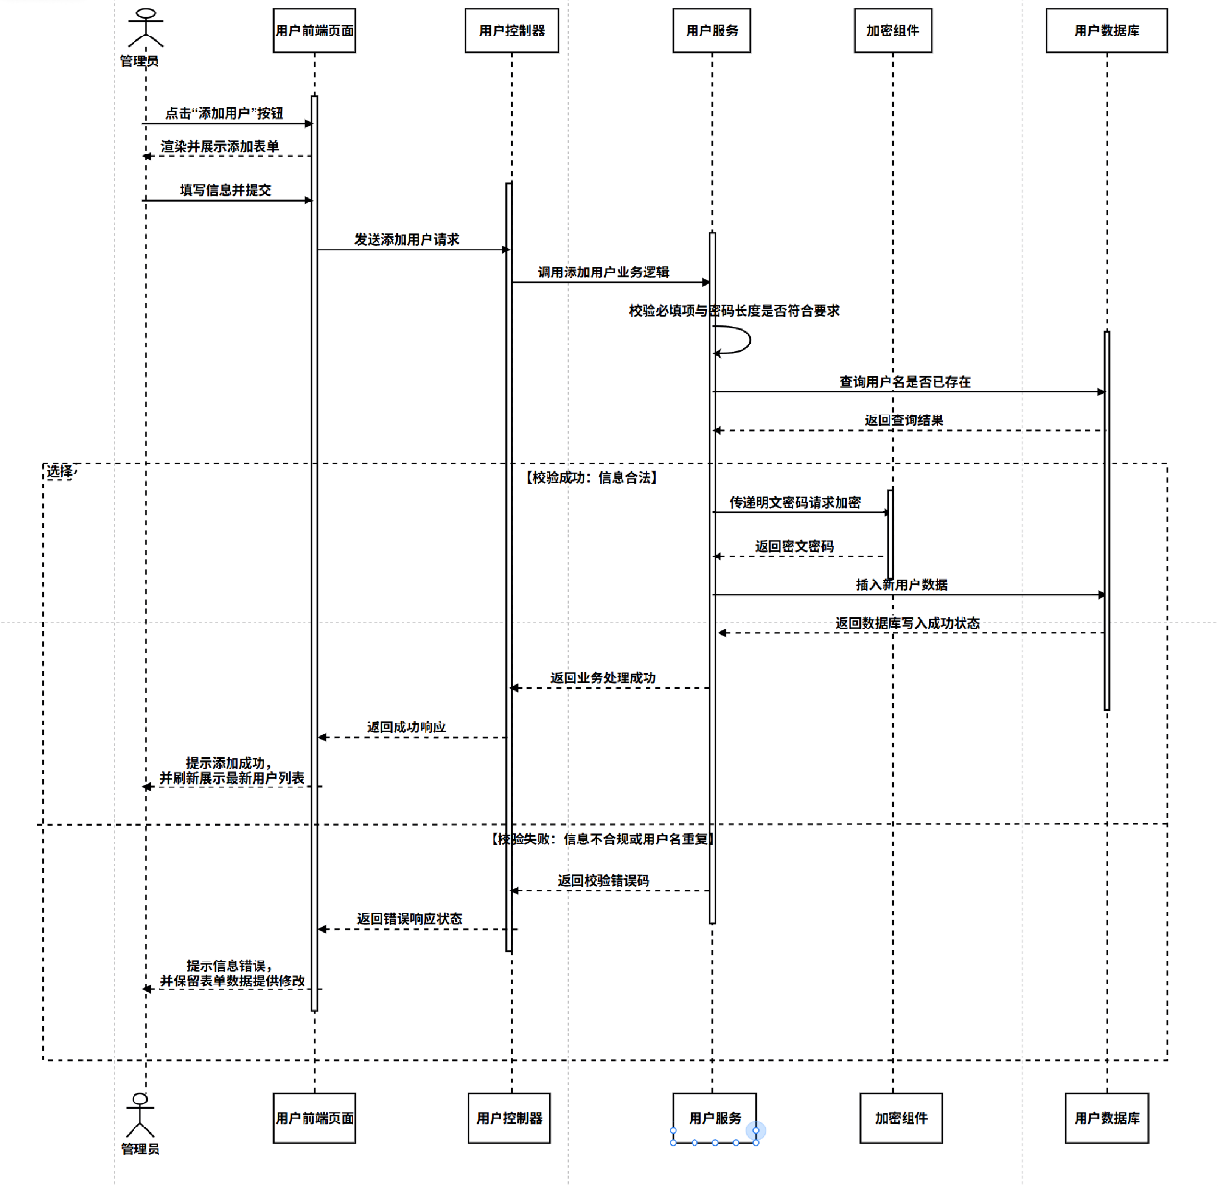
4.2 UC002 学生选课 顺序图
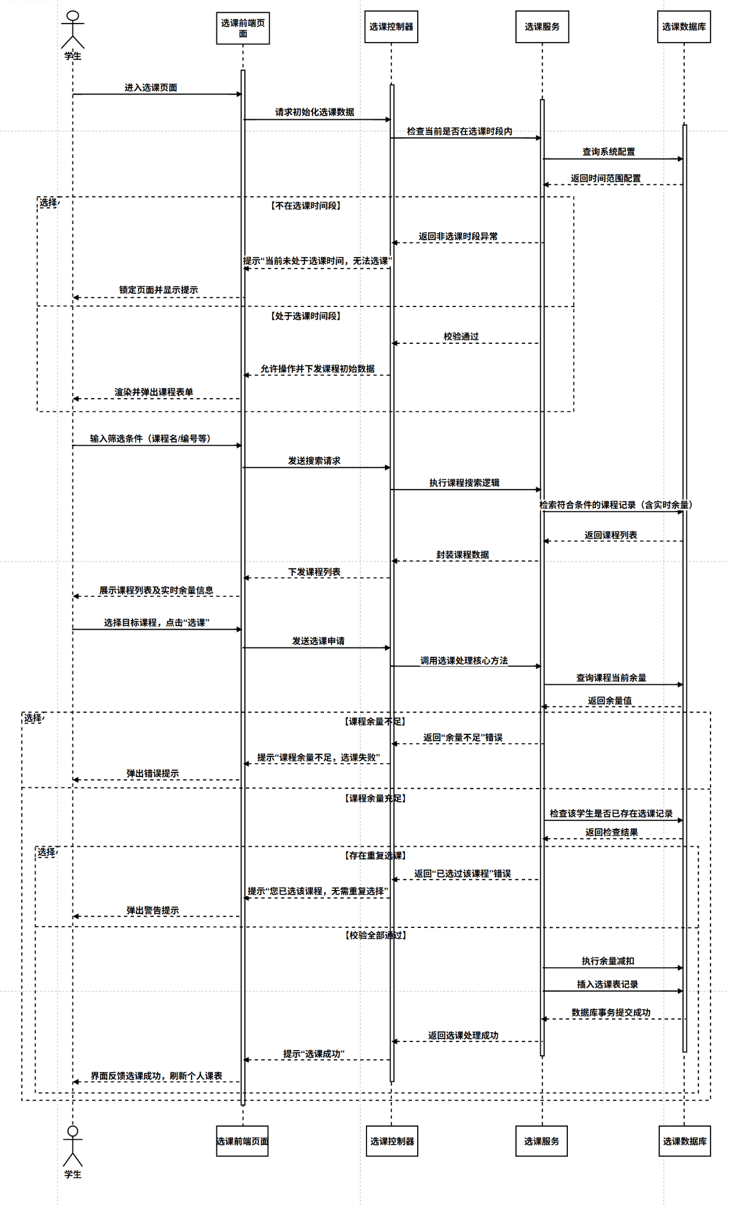
4.3 UC003 教师录入成绩 顺序图
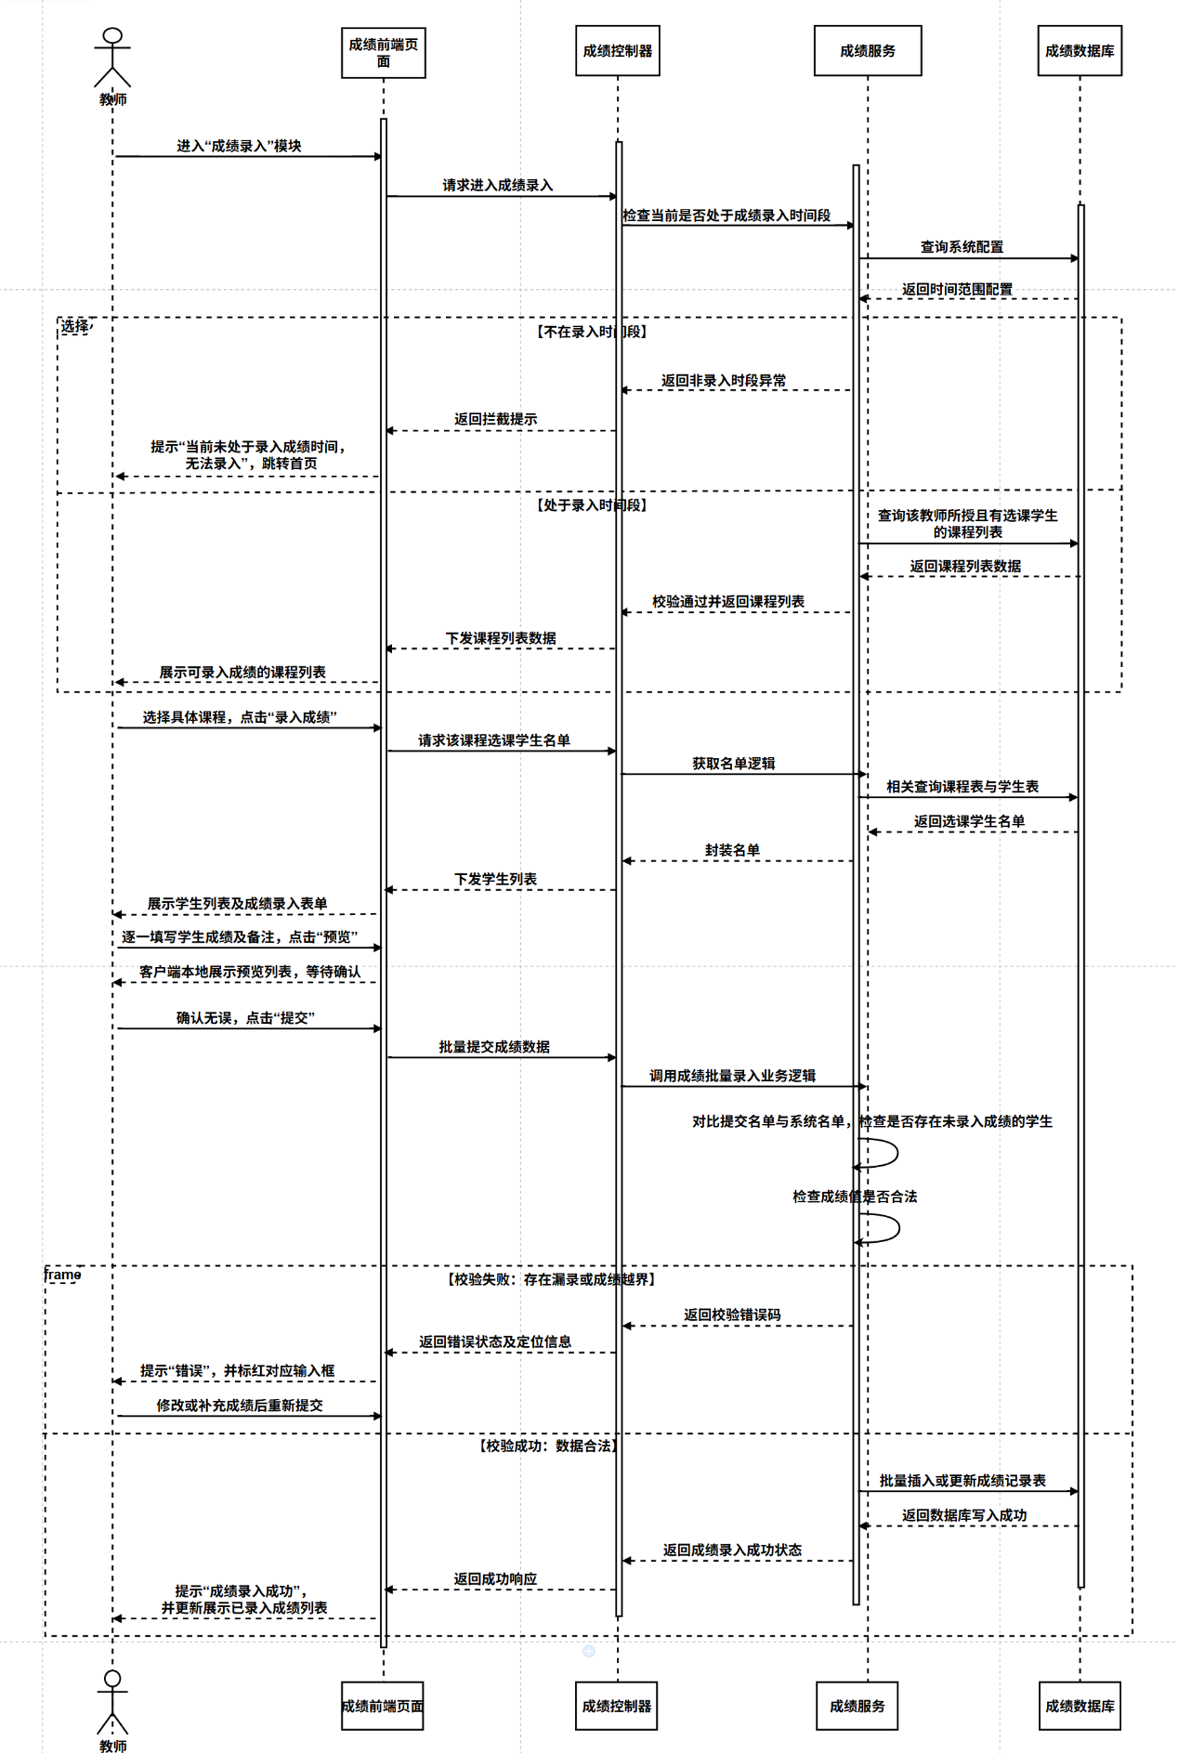
4.4 UC004 教师申报毕业设计题目 顺序图
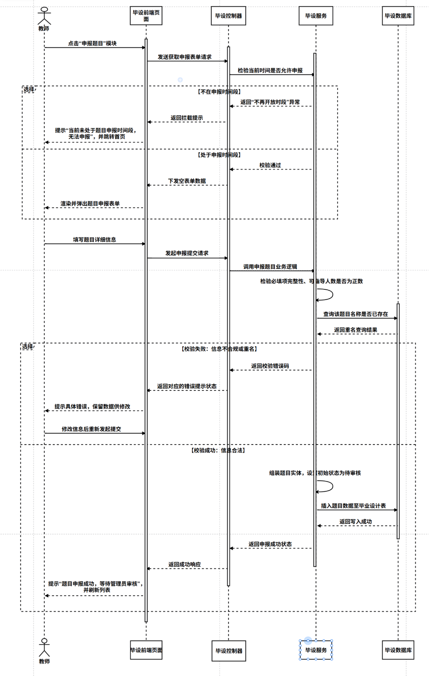
4.5 UC005 管理员排课 顺序图
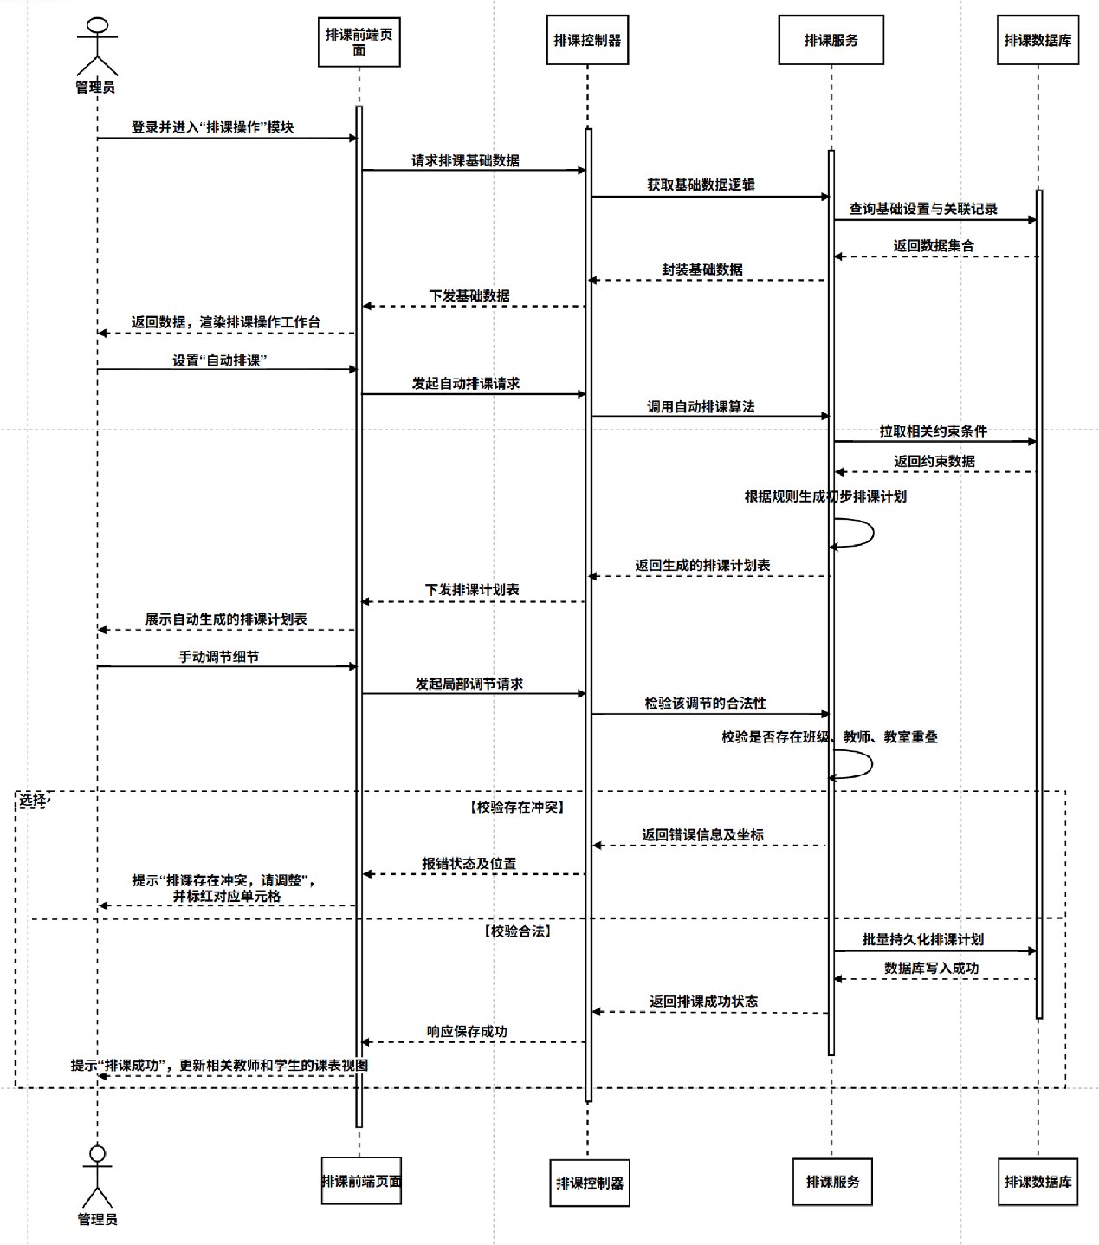
5 全局设计类图（UML）
5.1 整体分层结构
系统采用 Base 父类 → 通用工具类 → 模块实体 / 控制 / 服务 / 数据类 分层架构：
- 基础父类：BaseEntity（所有数据库实体继承）
- 通用工具 / 异常类：Result、MD5Util、TimeUtil、LogUtil、BusinessException
- 五大业务模块：后台管理、选课、成绩、毕业设计、排课
5.2 类关系总览
5.2.1 继承关系（泛化）
所有数据库实体类：User、Role、Course、StudentCourse、Score、ThesisTopic、Schedule
全部继承 BaseEntity
5.2.2 依赖关系
- 所有 Controller → 依赖 TimeUtil
- 所有 Service → 依赖 LogUtil
- UserService → 依赖 MD5Util
- ScheduleService → 依赖 ScheduleAlgorithm
5.2.3 关联关系
- Controller ↔ Service：一对一调用关联
- Service ↔ Mapper：一对一数据访问关联
5.3 完整设计类图
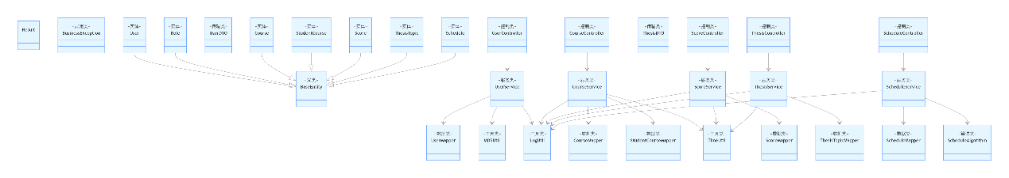
6 细化设计类（属性 + 方法 + 访问修饰符）
统一规则：+ 公有、- 私有；数据类型：Long/String/Integer/Double/Date/List
6.1 通用基础类
6.1.1 BaseEntity 基础实体（所有实体父类）
java
运行
# class BaseEntity
- private Long id; // 主键ID
- private Date createTime; // 创建时间
- private Date updateTime; // 修改时间
- private String createUser; // 创建人账号
- private Integer isDelete; // 逻辑删除 0-正常 1-删除

+ getter()
+ setter()
6.1.2 Result 统一返回结果类
java
运行
+ class Result
- private Integer code; // 状态码 200/400/401/403/500
- private String msg; // 提示信息
- private Object data; // 业务数据

+ static Result success(Object data)
+ static Result success()
+ static Result error(Integer code, String msg)
+ getter()
+ setter()
6.1.3 MD5Util 加密工具类
java
运行
+ class MD5Util
+ static String encrypt(String pwd) // 密码MD5加密
6.1.4 TimeUtil 时间校验工具类
java
运行
+ class TimeUtil
+ static boolean isInTime(Date startTime, Date endTime) // 判断是否在指定时段
6.1.5 LogUtil 日志工具类
java
运行
+ class LogUtil
+ static void recordLog(String user, String module, String content) // 记录操作日志
6.1.6 BusinessException 业务异常类
java
运行
+ class BusinessException extends RuntimeException
- private Integer code;
- private String msg;
+ BusinessException(Integer code, String msg)
6.2 后台管理模块类
6.2.1 User 用户实体
java
运行
+ class User extends BaseEntity
- private String username; // 登录账号(唯一)
- private String password; // MD5密文密码
- private String realName; // 真实姓名
- private Integer roleId; // 角色ID
- private Long classId; // 所属班级ID
- private String phone; // 手机号
- private String email; // 邮箱
- private Integer status; // 账号状态 0-正常 1-禁用

+ getter()
+ setter()
6.2.2 Role 角色实体
java
运行
+ class Role extends BaseEntity
- private String roleName; // 角色名称
- private String roleCode; // 角色编码
- private String remark; // 角色备注

+ getter()
+ setter()
6.2.3 UserDTO 用户传输对象
java
运行
+ class UserDTO
- private String username;
- private String password;
- private String realName;
- private Integer roleId;
- private Long classId;

+ getter()
+ setter()
6.2.4 UserController 控制器
java
运行
+ @RestController
+ class UserController
- @Autowired
- private UserService userService;

+ Result addUser(UserDTO dto); // 新增用户
+ Result deleteUser(Long id); // 逻辑删除用户
+ Result updateUser(UserDTO dto); // 修改用户
+ Result getUserList(); // 查询用户列表
+ Result resetPwd(Long id); // 重置密码
6.2.5 UserService 服务层
java
运行
+ @Service
+ class UserService
- @Autowired
- private UserMapper userMapper;
- @Autowired
- private MD5Util md5Util;
- @Autowired
- private LogUtil logUtil;

+ boolean addUser(UserDTO dto); // 新增业务逻辑
+ boolean checkUsername(String name); // 账号查重
+ void resetPassword(Long id); // 密码重置
+ List<User> getUserList(); // 查询列表
6.2.6 UserMapper 数据访问层
java
运行
+ @Mapper
+ interface UserMapper
+ int insert(User user); // 新增用户
+ int update(User user); // 修改用户
+ int deleteById(Long id); // 逻辑删除
+ User selectByUsername(String name); // 根据账号查询
+ List<User> selectAll(); // 查询全部用户
6.3 选课模块类
6.3.1 Course 课程实体
java
运行
+ class Course extends BaseEntity
- private String courseNo; // 课程编号(唯一)
- private String courseName; // 课程名称
- private Double credit; // 学分
- private Long teacherId; // 授课教师ID
- private Integer maxNum; // 最大选课人数
- private Integer currentNum; // 当前选课人数
- private Integer status; // 课程状态 0-未上线 1-正常 2-停课

+ getter()
+ setter()
6.3.2 StudentCourse 选课中间表实体
java
运行
+ class StudentCourse extends BaseEntity
- private Long studentId; // 学生ID
- private Long courseId; // 课程ID
- private Date selectTime; // 选课时间
- private Integer status; // 0-未选 1-已选 2-已退

+ getter()
+ setter()
6.3.3 CourseController
java
运行
+ @RestController
+ class CourseController
- @Autowired
- private CourseService courseService;
- @Autowired
- private TimeUtil timeUtil;

+ Result getCourseList(Condition cond); // 查询课程
+ Result selectCourse(Long stuId, Long courId); // 选课
+ Result quitCourse(Long stuId, Long courId); // 退课
6.3.4 CourseService
java
运行
+ @Service
+ class CourseService
- @Autowired
- private CourseMapper courseMapper;
- @Autowired
- private StudentCourseMapper scMapper;
- @Autowired
- private LogUtil logUtil;

+ List<Course> getCourseList(Condition cond);
+ boolean studentSelect(Long stuId, Long courId); // 选课(带事务)
+ boolean studentQuit(Long stuId, Long courId); // 退课
+ boolean isSelected(Long stuId, Long courId); // 判断是否已选课
6.3.5 CourseMapper / StudentCourseMapper
java
运行
+ @Mapper
+ interface CourseMapper
+ List<Course> selectList(Condition cond);
+ int updateNum(Long id, Integer num); // 更新选课人数

+ @Mapper
+ interface StudentCourseMapper
+ int insert(StudentCourse record);
+ Student selectByTwoId(Long stuId, Long courId);
6.4 成绩管理模块类
6.4.1 Score 成绩实体
java
运行
+ class Score extends BaseEntity
- private Long studentId; // 学生ID
- private Long courseId; // 课程ID
- private String scoreVal; // 成绩(百分制/五级制)
- private String remark; // 备注(缺考/缓考)
- private Integer status; // 0-未录 1-录入 2-已锁定

+ getter()
+ setter()
6.4.2 ScoreController
java
运行
+ @RestController
+ class ScoreController
- @Autowired
- private ScoreService scoreService;
- @Autowired
- private TimeUtil timeUtil;

+ Result getTeacherCourse(Long teaId); // 查询教师课程
+ Result batchSubmit(List<Score> list); // 批量提交成绩
+ Result getStuScore(Long stuId); // 学生查成绩
6.4.3 ScoreService
java
运行
+ @Service
+ class ScoreService
- @Autowired
- private ScoreMapper scoreMapper;
- @Autowired
- private LogUtil logUtil;

+ boolean batchSave(List<Score> list); // 批量保存(事务)
+ boolean checkScoreFormat(String val); // 成绩格式校验
+ List<Score> getStuScore(Long stuId);
6.4.4 ScoreMapper
java
运行
+ @Mapper
+ interface ScoreMapper
+ int upsert(Score score); // 新增/更新成绩
+ List<Score> selectByStu(Long id);
6.5 毕业设计模块类
6.5.1 ThesisTopic 毕设题目实体
java
运行
+ class ThesisTopic extends BaseEntity
- private String topicName; // 题目名称(唯一)
- private Long teacherId; // 申报教师ID
- private String difficulty; // 题目难度
- private Integer maxStu; // 最大指导人数
- private Integer currentStu; // 当前选题人数
- private Integer status; // 0-待审 1-通过 2-驳回 3-已满

+ getter()
+ setter()
6.5.2 ThesisDTO 题目传输类
java
运行
+ class ThesisDTO
- private String topicName;
- private String difficulty;
- private Integer maxStu;

+ getter()
+ setter()
6.5.3 ThesisController
java
运行
+ @RestController
+ class ThesisController
- @Autowired
- private ThesisService thesisService;
- @Autowired
- private TimeUtil timeUtil;

+ Result addTopic(ThesisDTO dto); // 申报题目
+ Result auditTopic(Long id, Integer res);// 审核题目
6.5.4 ThesisService
java
运行
+ @Service
+ class ThesisService
- @Autowired
- private ThesisTopicMapper topicMapper;
- @Autowired
- private LogUtil logUtil;

+ boolean saveTopic(ThesisDTO dto); // 保存题目
+ boolean checkName(String name); // 题目查重
6.5.5 ThesisTopicMapper
java
运行
+ @Mapper
+ interface ThesisTopicMapper
+ int insert(ThesisTopic topic);
+ ThesisTopic selectByName(String name);
6.6 排课模块类
6.6.1 Schedule 排课实体
java
运行
+ class Schedule extends BaseEntity
- private Long courseId; // 课程ID
- private Long classId; // 班级ID
- private Long teacherId; // 教师ID
- private Long roomId; // 教室ID
- private Integer week; // 教学周
- private Integer day; // 星期(1-7)
- private Integer section; // 节次

+ getter()
+ setter()
6.6.2 ScheduleAlgorithm 排课算法类
java
运行
+ class ScheduleAlgorithm
+ List<Schedule> autoGenerate(List<SourceData> data); // 自动生成课表
+ boolean checkConflict(List<Schedule> list); // 冲突校验
6.6.3 ScheduleController
java
运行
+ @RestController
+ class ScheduleController
- @Autowired
- private ScheduleService scheduleService;

+ Result autoSchedule(); // 自动排课
+ Result submitSchedule(List<Schedule> list); // 提交排课
6.6.4 ScheduleService
java
运行
+ @Service
+ class ScheduleService
- @Autowired
- private ScheduleMapper scheduleMapper;
- @Autowired
- private ScheduleAlgorithm algorithm;
- @Autowired
- private LogUtil logUtil;

+ List<Schedule> runAutoSchedule();
+ boolean submitSchedule(List<Schedule> list); // 批量保存(事务)
+ boolean checkConflict(List<Schedule> list);
6.6.5 ScheduleMapper
java
运行
+ @Mapper
+ interface ScheduleMapper
+ int batchInsert(List<Schedule> list); // 批量插入排课数据
7 业务活动图（UML 标准）
7.1 活动图 1：管理员添加用户
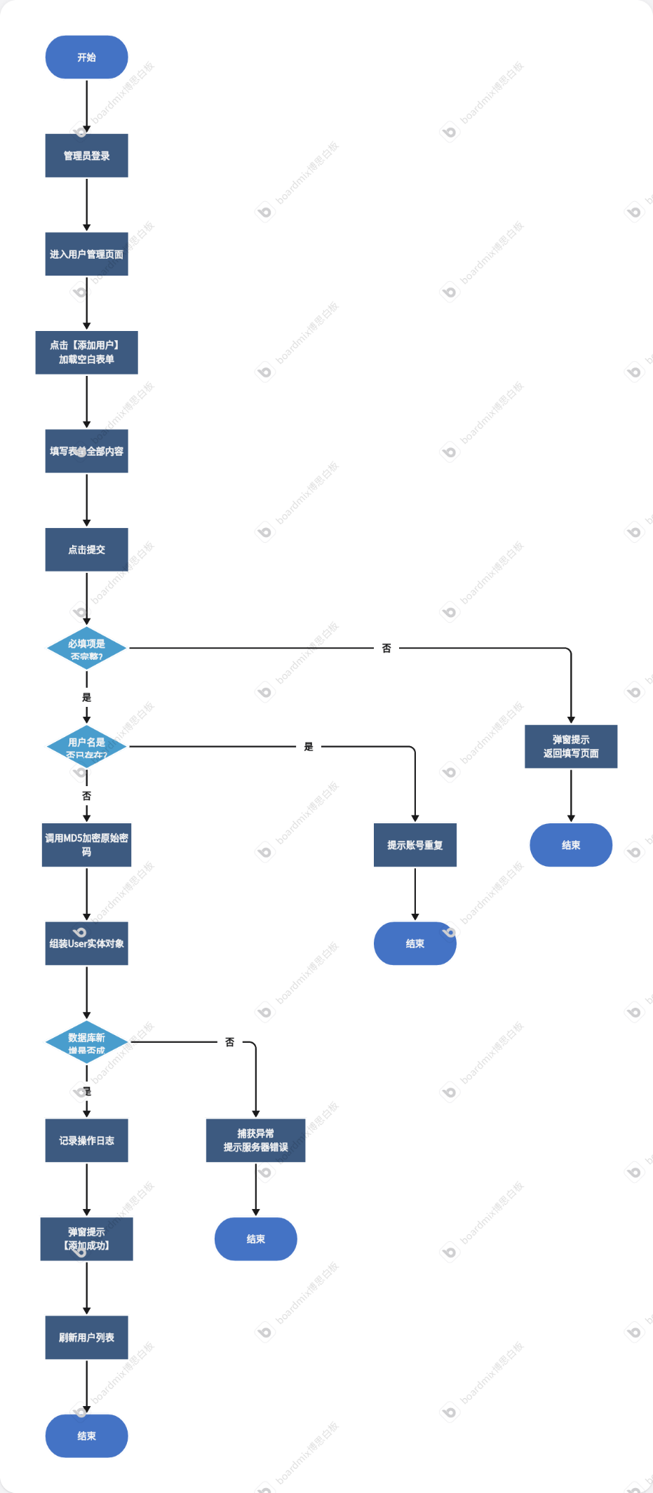
7.2 活动图 2：学生选课
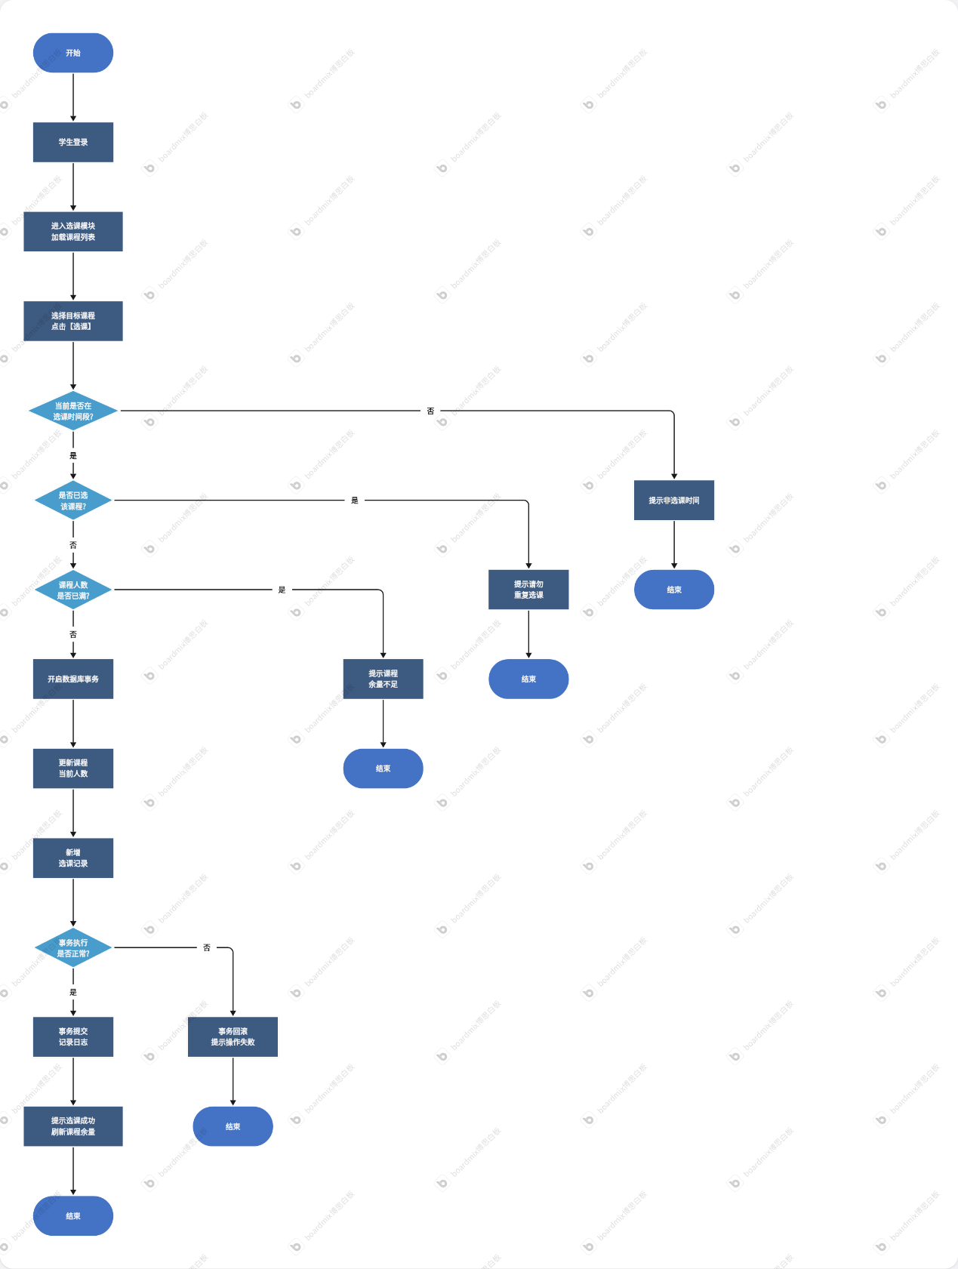
7.3 活动图 3：教师录入成绩
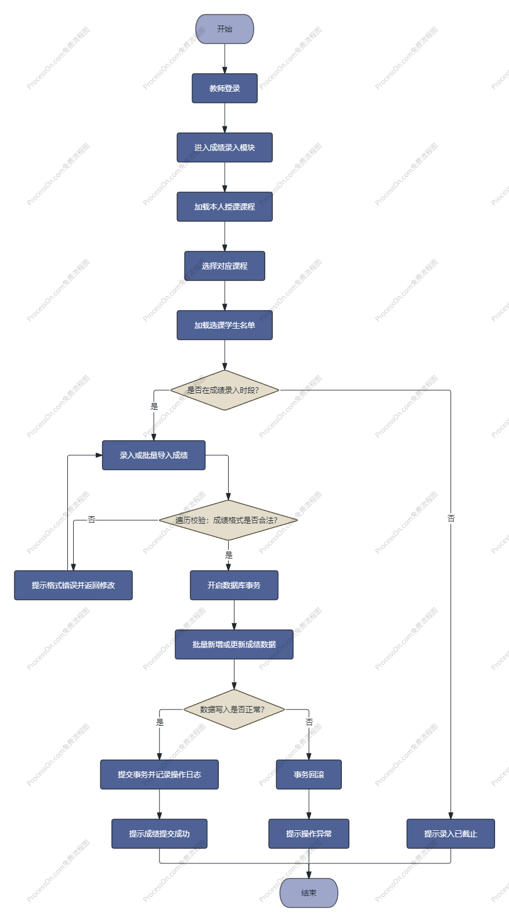
7.4 活动图 4：教师申报毕业设计题目
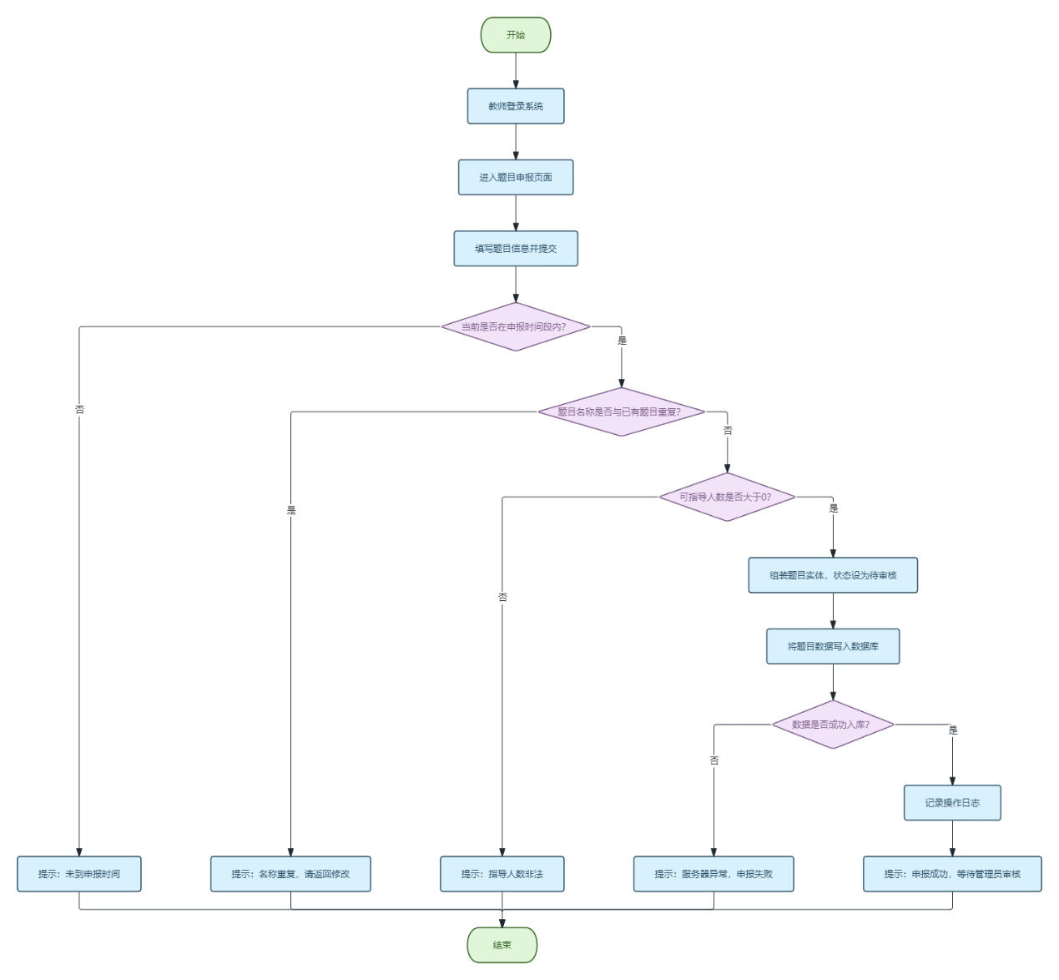
7.5 活动图 5：管理员排课
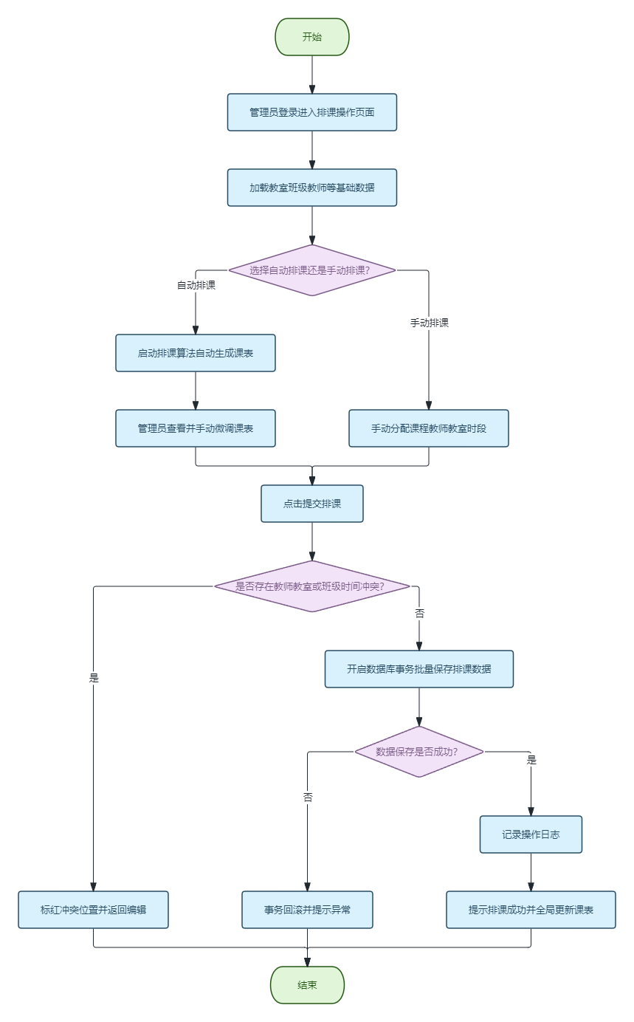
8 补充规范与约束
8.1 接口调用规则
- 前端请求统一访问Controller，禁止直接调用 Service/Mapper；
- 增、删、改、批量操作必须开启数据库事务；
- 所有业务操作强制记录日志；
- 参数校验分为前端预校验 + 后端强制双重校验。
8.2 编码规范
- 类名：大驼峰；方法 / 变量：小驼峰；
- 数据库字段与实体属性严格一一对应；
- 所有查询语句默认过滤 is_delete=0（逻辑删除）。
8.3 异常处理规范
- 业务问题（重名、超时、权限不足）主动抛出BusinessException；
- 底层系统异常由全局异常处理器统一封装为 500 错误，不暴露原生堆栈。

